exercices de français 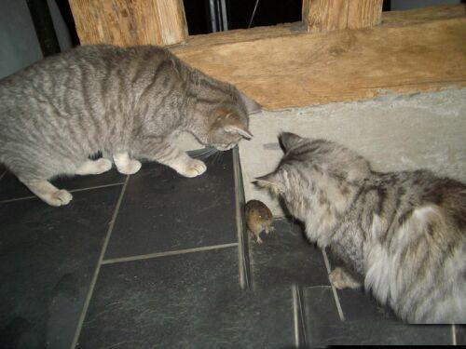
niveau 3
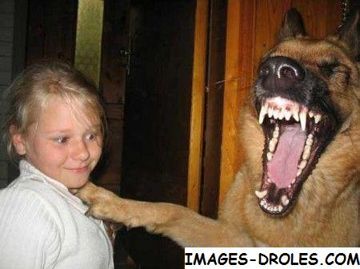bon courage (sg)

PHRASES COURANTES Vad säger du när...
1 | någon tackar dig för hjälpen?
2 | du säger att du föredrar fåglar framför ormar?
3 | du inleder en saga?
4 | du är överens med din kompis om något?
5 | du uppmanar någon att inte köra för fort?
6 | du vill att den du talar med skall tala långsammare?
7 | du frågar vad klockan är?

Traduisez en français:

1 | Jag förstår allt. Jag är räddad!
2 | Fransmännen gestikulerar mycket, när de blir arga.
3 | Talar du engelska? Nej, jag talar bara franska.
4 | Vi känner en fransyska som talar svenska, arbetar i England och åker till Österrike på semester.
5 | På eftermiddagen dricker jag en juice och äter en giffel.
6 | Céline föredrar ost framför marmelad, men hennes bror föredrar marmelad framför ost.

Presentera dig själv på franska. Berätta vad du heter, var du bor, hur gammal du är, vad du tycker om och inte tycker om, din familj osv.

Jag stiger upp (se lever) klockan 06.35, min syster tvättar sig (se laver) länge, och jag frågar henne: "Kammar du dig?" (se peigner). Hon svarar inte men hon säger: "Ni lägger er för sent" (se coucher). Ha! Vilken olycka! Sedan skyndar vi oss (se dépêcher) medan (pendant que) våra föräldrar vilar sig.

LES PRONOMS POSSESSIFS
 |  | tantes | fpl |  | era fastrar |  |  |  | abricots |  | mpl | hans aprikoser
 |  | pêche | f |  | deras persika |  |  |  | matin |  | m | din morgon
 |  | frère | m |  | hennes bror |  |  |  | voiture |  | f | vår bil
 |  | journaux | mpl |  | deras tidningar |  |  |  | chien |  | m | din hund
 |  | banane | f |  | vår banan |  |  |  | ail |  | m | vår vitlök
 |  | fruit | m |  | er frukt |  |  |  | reine |  | f | din drottning
 | infinitif |  |  | participe présent |  |  |  | participe passé |  | présent
 | tuer
 | futur |  |  | imparfait |  |  |  | passé composé |  | présent
je
tu
il
nous
vous
ils
 | conditionnel |  |  | subjonctif |  |  |  | plusqueparfait |  | impératif
je
tu
il
nous
vous
ils

Skriv rätt form av verbet:

(vouloir)

Je...................aller au cinéma. Mes copains ne..................................pas voir Les Misérables..................................-vous aller avec moi, Paul et Marie? .................-
tu être roi? Non, mais ma femme............................être reine. Mon père ne...............que se reposer. Les enfants ne..............................jamais se reposer.

(aller)

Où.......................-vous, madame François? Moi, je..........................en Bretagne. Mes enfants.............................en Provence. Mon mari et ses collègues.............................en Espagne pour jouer au golf. En octobre tout le monde....................en Champagne pour les vendanges.

(pouvoir)

Tu.....................venir à 7 heures? Non, Marie et moi..............................venir à 7h30. Mes parents ne................................pas venir. ..............................-vous me donner un coup de main?

(devoir)

Je..........................demander l'avis de mon père. Il......................me répondre.

AU RESTAURANT

Mina damer och herrar! God kväll!
God kväll! Vi skulle vilja äta middag.
Javisst. Hur många är ni?
Vi är 4
Här är menyn.
Tack.
Har ni bestämt er? Vad önskas?
Till förrätt tar jag en skinkpaj. / eller valfritt ur menyn/
Ja, och sedan?
Jag skulle vilja ha kyckling med ris, tack. / eller valfritt ur menyn/
Och vad vill ni dricka?
Vi tar en flaska mineralvatten, tack. / eller valfritt ur menyn/
(lite senare) Önskar ni en efterrätt?
Jag tar en jordgubbskaka, tack. / eller valfritt ur menyn/
Kyparn! Kan jag få notan, tack!
Tack så mycket och hej då!
Hej då och ha en trevlig kväll!

EXPLIQUER LES PLATS

vad äter du ?
det är en varm smörgås
vad är det ?
vad är det i den ?
vad är den gjord av ?
vilket är receptet ?
vad är det gjord av ?
vad innehåller den ?
den är gjord av...
den innehåller
innehålla
skinka
ost
smör
béchamelsås
det är en slags smörgås
det är en grillad macka
en soppa
en gryta
en blandning av
ung. basen är gjord på grönsaker
huvudingrediensen
det behövs, man behöver
olja
margarin
salt
peppar
en paj
en kaka, en tårta
det är en förrätt
en rätt
en efterrätt
den är gräddad i ugnen
i stekpannan
låta koka
låta smälta
smälta
smält
steka, grädda
skala
skära, hugga, klippa
skiva, skära i smala skivor
en bit
tillsätta
tillsätta (mer, igen)
man tillsätter
smeten, degen
kyla av, kallna
låta, lämna
knäcka ägg
skilja vitorna och gulorna
vispa äggen
blanda
beströ med
sätta, ställa, lägga
stekning, gräddning
gratäng
gratinerad
kött
fisk
grönsaker
potatis
lök
gurka
en paté
en sallad
råkost, råa grönsaker
skaldjur
hacka
hackat kött, köttfärs
rå
smula
tärna
en skiva
potatisgratäng
värma
låta värma
ugnen
en mikrovågsugn
grillen
rostad, grillad
bryna
låt bryna
småkoka, puttra
på svag värme
en grytkastrull
kalvkött
nötkött
mäktig, väl tilltagen
lätt
smaklig, aptitlig
utsökt
en form
förvärma
under lock
bryna, göra gyllenbrunt
smöra
mjöl
socker
senap
dressing
smaksättning, kryddning
kryddor
knåda
breda ut
en liten bulle
mos
timjan
lagerblad
dill
persilja
fastna, klistra
en sil
kniv
gaffel
sked
sked med något i (en sked mjöl)
mald peppar
mala - mald
på stark värme
på medelstark värme
en matsked med innehåll
en tesked med innehåll
en visp
vispgrädde
vaniljsås
röra om
gryn (i t.ex. mjöl, sås), klump
florsocker
strösocker
bitsocker
ströbröd
klyfta (av vitlök)
riven
tjock - tjocklek
hälla
ett lager
skal, skorpa, kant
dra ut, sträcka ut
kvarter, klyfta (om äpple)
ingrediens
mjuk
syrlig
uppochnervänd, utspilld
mild, elegant
en kastrull
en burk, en liten mugg
en mugg, en kopp
ett glas
en flaska
en större mugg (frukostmugg)
liten skål
ung. allt-i-allo-kastrull
behållare, skål
en nypa
köksredskap, kökstillbehör
(vid)bränd
brinna, bränna
ett kylskåp
en frys
matvara
vaniljsocker
mjölk
smörgås (med sött på)
bre på en smörgås
sylt, marmelad
fördela
krossa, mosa
pajdeg
klä, garnera
bitter, besk, mörk (om choklad)
strimla
liten kastrull

exercices de traduction chapitre 6
1 | Jag vaknade klockan 10 när min bror väckte mig.
2 | Efter den långa promenaden mot toppen, somande min hund och han sov i fyra timmar.
3 | Du hittar Dalímuséet nära Sacré-Cœur.
4 | Förra torsdagen tog Herr Legros med sin dotter till Rodinmuséet för att titta på skulpturerna.
5 | Finns det laviner i Alperna ? Jag är rädd för det.
6 | Jag skulle vilja ha liftkort för två vuxna och tre barn. Det handlar om fyra dagar.
7 | Finns det inga kurser för nybörjare ? Jo, det finns många.
8 | Ta inte bort tallrikarna tack ! Vi har inte avslutat måltiden.
9 | Snökanonerna förbereder hela tiden pisterna som är väl utmärkta.
10 | De svarta pisterna är för de som är avancerade.
11 | Men jag då ? Var skall jag? Jag är varken nybörjare eller modig.
12 | Det finns alltid uteserveringar där du kan vila dig i solen.

TRADUCTION chapitre 7
1 | Ta bort skorpan. Den är för hård,
2 | Lägg en skiva ost på smörgåsen!
3 | Alla sorters kött passar bra till gratängen.
4 | Sätt gratängen i 220 grader varm ugn i 20 minuter och servera den mycket varm, fru Brangé!
5 | Jag har glömt att köpa mjöl, riven ost och ägg. Nu är min fru sur.
6 | Man kunde höra Édith Piafs oförglömliga sånger redan på 40-talet.
7 | Lyssnar du på klassisk musik eller föredrar du pop?
8 | Den berömde sångaren och store filmstjärnan Yves Montand var av italiensk härkomst.
9 | En hitlåt, vad är det? Det är en sång som discjockeyn spelar ofta.
10 | Många franska sångare och popgrupper har blivit mycket kända i hela Europa.

un air de la vie française 8 ;

1 | berätta lite om Yves Montand
2 | vilken känd sång gjorde Serge Gainsbourg om och till vilken stil?
3 | förklara vad Raï-musik är
4 | nämn några franska rocksångare från 60-talet
5 | vem var den lilla sparven?
6 | vilken sångare sjöng ”Havet”? och vad var han mer känd för?
7 | nämn ett par franska grupper som även blivit berömda i Sverige
8 | nämn några kända franska ungdomssångare
9 | förklara ordet ”tube” på franska
10 | vem anses vara den största franska rapparen?
11 | Berätta om Maurice Chevalier och hans karriär
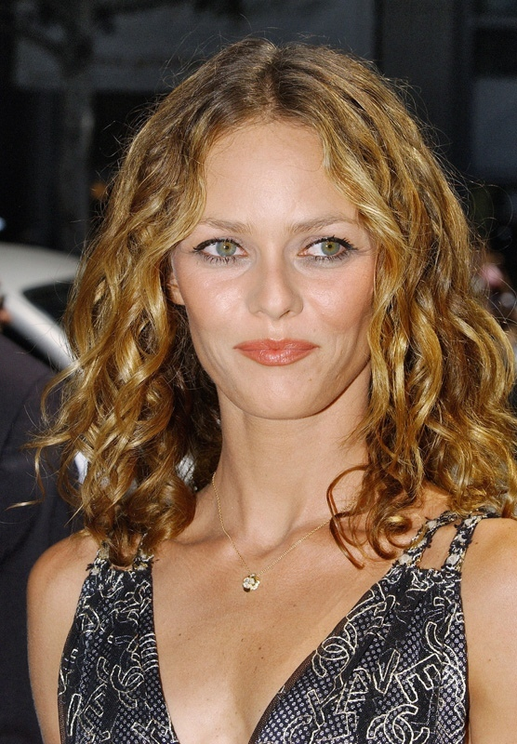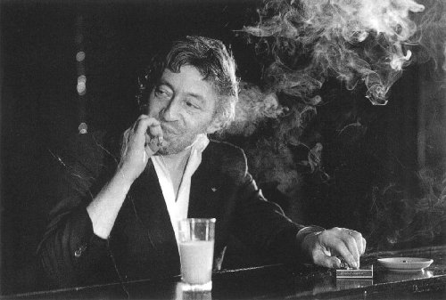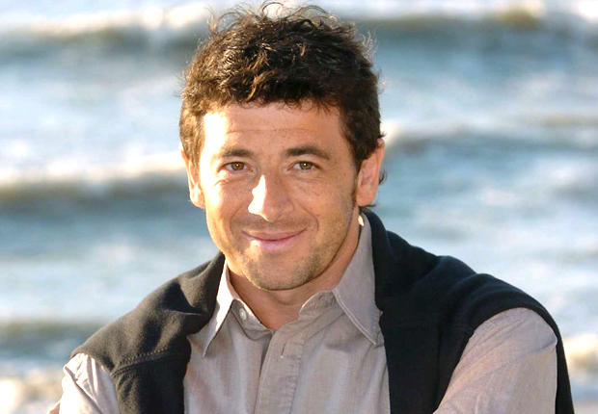

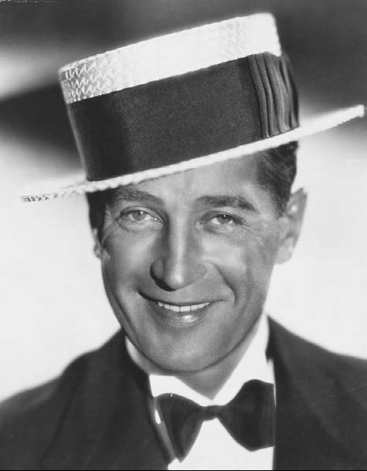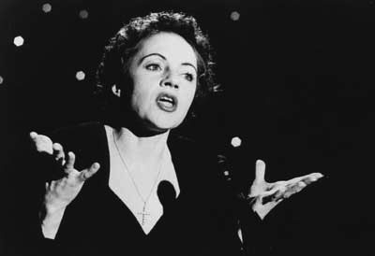

5440 les recettes

- förklara hur man gör följande maträtter på franska; kan du inte hur man gör berättar du vad det innehåller eller söker på internet:

  - köttbullar
  - croque-monsieur
  - Janssons frestelse
  - jordgubbspaj
  - pytt i panna
  - quiche lorraine
  - lasagne

2. översätt nedanstående recept till franska:

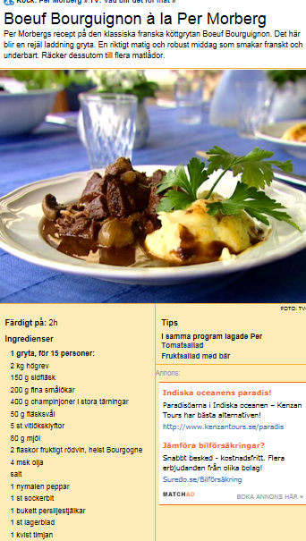

vidéo croque-monsieur 1 vidéo croque-monsieur 2 vidéo croque-monsieur 3

liste des courses

fondant au chocolat tarte Tatin galette bretonne

1953 LES PRONOMS PERSONNELS

Je | regarde |  | le film. |  | Je | le | regarde.
Jag | tittar på |  | filmen. |  | Jag | den | tittar på.
Elle | rencontre |  | sa sœur. |  | Elle | la | rencontre
Hon | träffar |  | sin syster |  | Hon | henne | träffar
Tu | aimes |  | les bonbons? |  | Tu | les | aimes?
Du | tycker om |  | karamellerna? |  | Du | dem | tycker om?

Tu | écris | à | ton oncle. |  | Tu | lui | écris.
Du | skriver | till | din morbror. |  | Du | till honom | skriver.
Je | téléphone | à | Sarah. |  | Je | lui | téléphone.
Il donne | des fleurs | au | professeur |  | Il | lui | donne des fleurs
Han ger | blommor | till | läraren.

Céline | rêve | de | partir |  | Céline | en | rêve.
Cédric | veut | du | chocolat. |  | Cédric | en | veut.
Il | a besoin | d’ | aide |  | Il | en | a besoin.
Han | har behov | av | hjälp.
Vous | avez | des | cartes postales? |  | Vous | en | avez?

Ils | travaillent | à | la gare. |  | Ils | y | travaillent.
On | va | au | cinéma. |  | On | y | va.
Il | part | aux | États-Unis |  | Il | y | part.

Emile | achète | des cadeaux | à ses frères.
Emile | leur | en | achète.
Lucienne | jette | les livres | dans le lac.
Lucienne |  | les | y | jette.
Nora | a donné | les clés | au concierge.
Nora |  | les | lui | a données.
Je | vous ai parlé | de mes projets?
Je | vous | en | ai parlé?
Il | me donne | le verre.
Il | me | le | donne.
Ils | nous empêchent | de le faire.
Ils | nous | en | empêchent.

ordet som skall bytas ut: |  | då används det/dessa personliga pronomen:
har ingen preposition framför sig | Il prend la clé.  Tu regardes la fille.  Elle aime ses chiens. | LE- LA - LES | Il la prend.  Tu la regardes.  Elle les aime
har prepositionen DE | Il veut de l’argent. | EN | Il en veut.
har prepositionen À  + person/personer | Il parle à Marie.  Tu réponds aux profs? | LUI - 1 person  LEUR - flera personer | Il lui parle.  Tu leur réponds?
har prepositionen À  + saker/ej personer | Vous habitez à Caen. | Y | Vous y habitez.
har prepositionerna  dans, sur, sous | Il travaille dans sa cave. | Y | Il y travaille.
Placeringen av personliga pronomen i franska:

1 |  |  | 2 |  |  | 3 |  |  | 4
me |  |  |  |  |  | me
te | le |  | le | lui |  | te
se | la |  | la |  |  | se
nous | les |  | les | leur |  | nous | y |  | y | en
vous |  |  |  |  |  | vous | en
 |  |  |  |  |  | le
 |  |  |  |  |  | la
 |  |  |  |  |  | les
 |  |  |  |  |  | lui
 |  |  |  |  |  | leur

# Hela bisatser (inledda med QUE) byts alltid ut mot det neutrala LE:

ex) Elle dit que tu as menti tout le temps. Hon säger att du har ljugit hela tiden.
Elle le dit.

LES PRONOMS PERSONNELS

1) Thierry ne travaille pas à l'hôpital.

_____________________________________________________________

2) Je voudrais des pommes, s'il vous plaît.

_____________________________________________________________

3) Elle range ses affaires dans le placard.

_____________________________________________________________

4) Elle range ses affaires dans le placard.

_____________________________________________________________

5) Elle range ses affaires dans le placard.

_____________________________________________________________

6) Tu vois la gare là-bas?

_____________________________________________________________

7) J'écris une lettre à ma tante.

_____________________________________________________________

8) Dites à vos parents de venir ce soir!

_____________________________________________________________

9) Mon école est à Lyon.

_____________________________________________________________
10) Monsieur Radin aime beaucoup ses poissons rouges.

_____________________________________________________________

11) Vous avez regardé le dernier film de Kieslowski?

_____________________________________________________________

12) Tu connais Arnold Schwartzenegger?

_____________________________________________________________

13) Il fait son travail correctement.

_____________________________________________________________

14) Nous avons parlé au Premier ministre.

_____________________________________________________________

15) J'appelle Christine.

_____________________________________________________________

16) Julie a téléphoné à ses meilleures copines.

_____________________________________________________________

17) Vous avez du tabac?

_____________________________________________________________

18) Vous avez le journal ?

_____________________________________________________________

19) Ils donnent des renseignements gratuitement.

_____________________________________________________________

20) Il cherche son fils.

_____________________________________________________________

21) Le père dit à sa fille de se taire.

_____________________________________________________________

22) Ils prennent tous les bonbons.

_____________________________________________________________

23) Elles prennent des bonbons.

_____________________________________________________________

24) Vous allez à la conférence?

_____________________________________________________________

25) Hier soir nous sommes allés au cinéma.

_____________________________________________________________
26) Moi, j'adore le cinéma français!

_____________________________________________________________

27) Moi, je n'aime pas les films américains.

_____________________________________________________________

28) Elle rêve de devenir standardiste.

_____________________________________________________________

29) Tu n'as pas écrit à ta copine?

_____________________________________________________________

30) Non, je n'écris jamais des lettres à mes amies.

_____________________________________________________________

31) Non, je n'écris jamais des lettres à mes amies.

_____________________________________________________________

32) Non, je n'écris jamais des lettres à mes amies.

_____________________________________________________________

33) Frédéric a les meilleures notes de la classe.

_____________________________________________________________

34) Je vais rarement au théâtre.

_____________________________________________________________

35) Elle ne va jamais à l'école.

_____________________________________________________________

36) Le petit garçon fait des bêtises.

_____________________________________________________________

37) Je mets mes clés dans la poche.

_____________________________________________________________

38) Je mets mes clés dans la poche.

_____________________________________________________________

39) Je mets mes clés dans la poche.

_____________________________________________________________

40) Mon frère habite à Toulouse.

_____________________________________________________________

41) Ils regardent les gens passer.

_____________________________________________________________
42) Je prends ton vélo.

_____________________________________________________________

43) Elle va à la piscine tous les jours.

_____________________________________________________________

44) Guillaume raconte des histoires à Michel.

_____________________________________________________________

45) Guillaume raconte des histoires à Michel.

_____________________________________________________________

46) Guillaume raconte des histoires à Michel.

_____________________________________________________________

47) Il vend des fraises aux passants.

_____________________________________________________________

48) Il vend des fraises aux passants.

_____________________________________________________________

49) Il vend des fraises aux passants.

_____________________________________________________________

50) L'assassin jette sa victime dans le vide-ordures.

_____________________________________________________________

51) L'assassin jette sa victime dans le vide-ordures.

_____________________________________________________________

52) L'assassin jette sa victime dans le vide-ordures.

_____________________________________________________________

53) Nous arrivons maintenant à Rome.

_____________________________________________________________

54) L'enfant cache la clé dans la tasse.

_____________________________________________________________

55) L'enfant cache la clé dans la tasse.

_____________________________________________________________

56) L'enfant cache la clé dans la tasse.

_____________________________________________________________

57) Le garçon verse de la bière dans le verre.

_____________________________________________________________
58) Le garçon verse de la bière dans le verre.

_____________________________________________________________

59) Le garçon verse de la bière dans le verre.

_____________________________________________________________

60) Le garçon verse la bière dans le verre.

_____________________________________________________________

61) Le garçon verse la bière dans le verre.

_____________________________________________________________

62) Le garçon verse la bière dans le verre.

_____________________________________________________________

63) Il donne des cadeaux à ses parents.

_____________________________________________________________

64) Il donne des cadeaux à ses parents.

_____________________________________________________________

65) Il donne des cadeaux à ses parents.

_____________________________________________________________

66) Ils ne connaissent pas les règles.

_____________________________________________________________

67) Il nous montre les photos.

_____________________________________________________________

68) Elle me donne des bisous.

_____________________________________________________________

69) Tu me rends la monnaie?

_____________________________________________________________

70) Je vous écrirai des lettres.

_____________________________________________________________

71) Tu nous envoies la plus belle photo!

_____________________________________________________________

72) Ils me racontent des blagues.

_____________________________________________________________

73) Ils me racontent les meilleures blagues.

_____________________________________________________________

74) Vous avez mis de l'eau dans le vin?

_____________________________________________________________

75) Vous avez mis de l'eau dans le vin?

_____________________________________________________________

76) Vous avez mis de l'eau dans le vin?

_____________________________________________________________

77) Vous avez parlé de notre voyage?

_____________________________________________________________

78) Il a pris le train ce matin.

_____________________________________________________________

79) Vous connaissez Cécile et Antoine?

_____________________________________________________________

80) Ils travaillent à la pharmacie.

_____________________________________________________________

81) Il n'y a pas de téléphone dans cette ville?

_____________________________________________________________

82) Il n'y a plus de pommes.

_____________________________________________________________

83) Ils achètent des K/ tous les jours.

_____________________________________________________________

84) Tu aimes les framboises?

_____________________________________________________________

85) Vous aimez Jean-Marc?

_____________________________________________________________

86) J'aide ma sœur.

_____________________________________________________________

87) Je comprends ses problèmes.

_____________________________________________________________

88) Je comprends mon frère.

_____________________________________________________________

89) J'invite tous mes amis ce soir.

_____________________________________________________________

90) Vous venez de Berlin?

_____________________________________________________________

91) Vous prenez le train?

_____________________________________________________________

92) Je garde les clés dans la voiture.

_____________________________________________________________

93) Je garde les clés dans la voiture.

_____________________________________________________________

94) Je garde les clés dans la voiture.

_____________________________________________________________

95) Vous croyez à ses idées?

_____________________________________________________________

96) Il ferme le magasin.

_____________________________________________________________

97) Je m'habitue au climat froid.

_____________________________________________________________

98) Ils se sont rencontrés à Nantes.

_____________________________________________________________

99) L'infirmière donne des piqûres aux malades.

_____________________________________________________________

TRADUCTION

1 Thierry arbetar inte på sjukhuset. 2 Jag skulle vilja ha äpplen, tack.
3-5 Hon ställer in sina saker i skåpet. 6 Ser du stationen därborta?
7 Jag skriver ett brev till min faster/moster. 8 Säg åt era föräldrar att komma i kväll!
9 Min skola är/ligger i Lyon. 10 Herr Snål tycker mycket om sina guldfiskar.
11 Har ni tittat på Kieslowskis senaste film? 12 Känner du Arnold Schwartzenegger?
13 Han gör sitt arbete korrekt. 14 Vi har talat med premiärministern.
15 Jag ringer till/kallar på Christine. 16 Julie har ringt till sina bästa vänner.
17 Har ni tobak? 18 Har ni tidningen?
19 De ger upplysningar gratis. 20 Han letar efter sin son.
21 Pappan säger åt sin dotter att vara tyst. 22 De tar alla karameller.
23 De tar karameller. 24 Ska ni gå på konferensen?
25 I går kväll gick vi på bio. 26 Jag, jag älskar fransk film!
27 Jag, jag tycker inte om amerikanska filmer. 28 Hon drömmer om att bli växeltelefonist.
29 Har du inte skrivit till din flickvän? 30-32 Nej, jag skriver aldrig brev till mina tjejkompisar.
33 Fredrik har de bästa betygen i klassen. 34 Jag går sällan på teater.
35 Hon går aldrig i skolan. 36 Den lilla pojken gör dumheter.
37-39 Jag lägger mina nycklar i fickan. 40 Min bror bor i Toulouse.
41 De tittar på folk som går förbi. 42 Jag tar din cykel.
43 Hon går till badhuset varje dag. 44-46 Wilhelm berättar historier för Mikael.
47-49 Han säljer jordgubbar till förbipasserande. 50-52 Mördaren slänger sitt offer i sopnedkastet.
53 Vi anländer nu till Rom. 54-56 Barnet gömmer nyckeln i koppen.
57-59 Kyparen häller öl i glaset. 60-62 Kyparen häller ölet i glaset.
63-65 Han ger presenter till sina föräldrar. 66 De känner inte till reglerna.
67 Han visar oss korten. 68 Hon ger mig kyssar.
69 Ger du mig växeln tillbaka? 70 Jag kommer att skriva brev till er.
71 Du skickar oss det vackraste kortet! 72 De berättar roliga historier för mig.
73 De berättar de bästa historierna för mig. 74-76 Har ni haft vatten i vinet?
77 Har ni pratat om vår resa? 78 Han tog tåget i morse.
79 Känner ni Cecilia och Anton? 80 De arbetar på apoteket.
81 Finns det ingen telefon i denna stad? 82 Det finns inte mer äpplen.
83 De köper kassetter varje dag. 84 Tycker du om hallon?
85 Tycker ni om Jan-Markus? 86 Jag hjälper min syster.
87 Jag förstår hans/hennes problem. 88 Jag förstår min bror.
89 Jag bjuder in alla mina vänner i kväll. 90 Kommer ni från Berlin?
91 Tar ni tåget? 92-94 Jag förvarar nycklarna i bilen.
95 Tror ni på hans idéer? 96 Han stänger butiken.
97 Jag vänjer mig vid det kalla klimatet. 98 De träffades i Nantes.
99 Sjuksköterskan ger sprutor till de sjuka.
corrigé
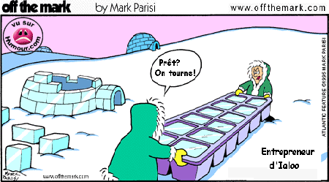

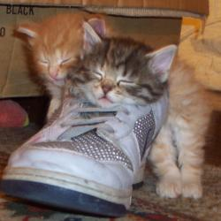
CORRIGÉ: PHRASES COURANTES niveau 3 Vad säger du när...

1 | någon tackar dig för hjälpen?
 | de rien / je vous en prie
2 | du säger att du föredrar fåglar framför ormar?
 | je préfère les oiseaux aux serpents
3 | du inleder en saga?
 | il était une fois
4 | du är överens med din kompis om något?
 | je suis d’accord avec toi
5 | du uppmanar någon att inte köra för fort?
 | ne conduisez pas trop vite (ne conduis pas trop vite)
6 | du vill att den du talar med skall tala långsammare?
 | parlez plus lentement s’il vous plaît
7 | du frågar vad klockan är?
 | quelle heure est-il?

Traduisez en français:

1 | Jag förstår allt. Jag är räddad!
 | Je comprends tout. Je suis sauvé !
2 | Fransmännen gestikulerar mycket, när de blir arga.
 | Les Français gesticulent beaucoup, quand ils se fâchent.
3 | Talar du engelska? Nej, jag talar bara franska.
 | Tu parles anglais? Non, je parle seulement français / je ne parle que français
4 | Vi känner en fransyska som talar svenska, arbetar i England och åker till Österrike på semester.
 | Nous connaissons / on connaît une Française qui parle suédois, travaille en Angleterre et va en vacances en Autriche.
5 | På eftermiddagen dricker jag en juice och äter en giffel.
 | L’après-midi je bois un jus d’orange et je mange un croissant.
6 | Céline föredrar ost framför marmelad, men hennes bror föredrar marmelad framför ost.
 | Céline préfère le fromage à la confiture, mais son frère préfère la confiture au fromage.

Traduisez:

Jag stiger upp (se lever) klockan 06.35, min syster tvättar sig (se laver) länge, och jag frågar henne: "Kammar du dig?" (se peigner). Hon svarar inte men hon säger: "Ni lägger er för sent" (se coucher). Ha! Vilken olycka! Sedan skyndar vi oss (se dépêcher) medan (pendant que) våra föräldrar vilar sig.
Je me lève à sept heures moins vingt-cinq, ma soeur se lave longtemps, et je lui demande: Tu te peignes? Elle ne répond pas mais elle dit : Vous vous couchez trop tard. Ha ! Quel malheur. Ensuite/Puis nous nous dépêchons/ on se dépêche pendant que nos parents se reposent.

LES PRONOMS POSSESSIFS
vos | tantes | fpl | era fastrar |  | ses | abricots | mpl | hans aprikoser
leur | pêche | f | deras persika |  | ton | matin | m | din morgon
son | frère | m | hennes bror |  | notre | voiture | f | vår bil
leurs | journaux | mpl | deras tidningar |  | ton | chien | m | din hund
notre | banane | f | vår banan |  | notre | ail | m | vår vitlök
votre | fruit | m | er frukt |  | ta | reine | f | din drottning

 | infinitif | participe présent | participe passé | présent
 | tuer =döda | tuant | tué | je tue
 | futur = ska, kommer att | imparfait = dåtid/igår | passé composé = harform, dåtid | présent = nutid
je | tuerai | tuais | ai tué | tue
tu | tueras | tuais | as tué | tues
il | tuera | tuait | a tué | tue
nous | tuerons | tuions | avons tué | tuons
vous | tuerez | tuiez | avez tué | tuez
ils | tueront | tuaient | ont tué | tuent
 | conditionnel = skulle | subjonctif | plusqueparfait = hadeform | impératif = uppmaning
je | tuerais | tue | avais tué
tu | tuerais | tues | avais tué | tue!
il | tuerait | tue | avait tué
nous | tuerions | tuions | avions tué | tuons!
vous | tueriez | tuiez | aviez tué | tuez!
ils | tueraient | tuent | avaient tué

Skriv rätt form av verbet:

(vouloir)

Je veux aller au cinéma. Mes copains ne veulent pas voir Les Misérables Voulez vous aller avec moi, Paul et Marie? Veux-tu être roi? Non, mais ma femme veut être reine. Mon père ne veut que se reposer. Les enfants ne veulent jamais se reposer.

(aller)

Où allez-vous, madame François? Moi, je vais en Bretagne. Mes enfants vont en Provence. Mon mari et ses collègues vont en Espagne pour jouer au golf. En octobre tout le monde va en Champagne pour les vendanges.

(pouvoir)

Tu peux venir à 7 heures? Non, Marie et moi pouvons venir à 7h30. Mes parents ne peuvent pas venir. Pouvez-vous me donner un coup de main?

(devoir)

Je dois demander l'avis de mon père. Il doit me répondre.
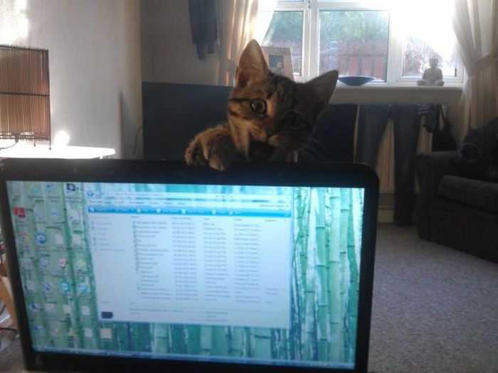

AU RESTAURANT

Mina damer och herrar! God kväll!
mesdames-messieurs! Bonsoir!
God kväll! Vi skulle vilja äta middag.
Bonsoir! Onvoudrait dîner / Nous voudrions dîner
Javisst. Hur många är ni?
Bien sûr. Vous êtes combien?
Vi är 4
On est 4. / Nous sommes 4.
Här är menyn.
Voici/Voilà/Tenez la carte
Tack.
Merci
Har ni bestämt er? Vad önskas?
Vous avez choisi? Vous désirez? (Que désirez-vous?)
Till förrätt tar jag en skinkpaj. / eller valfritt ur menyn/
Comme entrée je prends une quiche lorraine.
Ja, och sedan?
Oui, et ensuite?
Jag skulle vilja ha kyckling med ris, tack. / eller valfritt ur menyn/
Je voudrais un poulet au riz, s’il vous plaît.
Och vad vill ni dricka?
Et comme boisson? /Et qu’est-ce que vous voulez boire?
Vi tar en flaska mineralvatten, tack. / eller valfritt ur menyn/
Une bouteille d’eau minérale, s’il vous plaît.
(lite senare) Önskar ni en efterrätt?
(un peu plus tard) Désirez-vous un dessert?
Jag tar en jordgubbskaka, tack. / eller valfritt ur menyn/
Je prends une tarte aux fraises, s’il vous plaît.
Kyparn! Kan jag få notan, tack!
Garçon! L’addition, s’il vous plaît.
Tack så mycket och hej då!
Merci beaucoup et au revoir!
Hej då och ha en trevlig kväll!
Au revoir et bonne soirée!

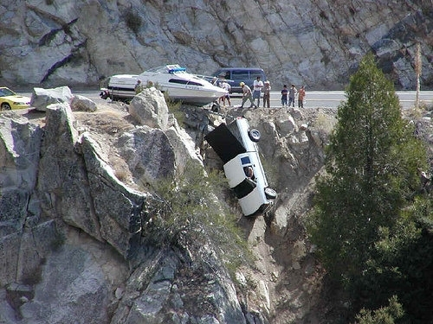

EXPLIQUER LES PLATS

vad äter du ? | qu’est-ce que tu manges ?
det är en varm smörgås | c’est un croque-monsieur
vad är det ? | qu’est-ce que c’est ?
vad är det i den ? | qu’est-ce qu’i l y a dedans ?
vad är den gjord av ? | de quoi est-il fait ?
vilket är receptet ? | quelle est la recette ?
vad är det gjord av ? | il est fait de quoi ?
vad innehåller den ? | il contient quoi ?
den är gjord av... | il est fait de....
den innehåller | il contient
innehålla | contenir
skinka | du jambon
ost | du fromage
smör | du beurre
béchamelsås | de la sauce béchamel
det är en slags smörgås | c’est une une sorte de sandwich
det är en grillad macka | c’est un sandwich grillé
en soppa | une soupe
en gryta | un ragoût
en blandning av | un mélange de
ung. basen är gjord på grönsaker | c’est à base de légumes
huvudingrediensen | l’ingrédient principal
det behövs, man behöver | il faut
olja | de l’huile
margarin | de la margarine
salt | du sel
peppar | du poivre
en paj | une tarte
en kaka, en tårta | un gâteau
det är en förrätt | c’est une entrée
en rätt | un plat
en efterrätt | un dessert
den är gräddad i ugnen | il est cuit au four
i stekpannan | à la poêle
låta koka | faire bouillir
låta smälta | faire fondre
smälta | fondre
smält | fondu
steka, grädda | cuire
skala | éplucher
skära, hugga, klippa | couper
skiva, skära i smala skivor | émincer
en bit | un morceau
tillsätta | ajouter
tillsätta (mer, igen) | rajouter
man tillsätter | on ajoute
smeten, degen | la pâte
kyla av, kallna | refroidir
låta, lämna | laisser
knäcka ägg | casser les œufs
skilja vitorna och gulorna | séparer les blancs et les jaunes
vispa äggen | battre les œufs
blanda | mélanger
beströ med | saupoudrer de
sätta, ställa, lägga | mettre
stekning, gräddning | la cuisson
gratäng | gratin (m)
gratinerad | gratiné
kött | de la viande
fisk | du poisson
grönsaker | des légumes
potatis | pomme de terre (f)
lök | oignon (m)
gurka | concombre (m)
en paté | une terrine
en sallad | une salade
råkost, råa grönsaker | des crudités
skaldjur | des crustacés
hacka | hacher
hackat kött, köttfärs | de la viande hachée
rå | cru
smula | miette (f)
tärna | couper en dé
en skiva | une tranche
potatisgratäng | gratin dauphinois
värma | chauffer
låta värma | faire chauffer
ugnen | le four
en mikrovågsugn | un four à micro-ondes
grillen | le grill
rostad, grillad | rôti
bryna | revenir
låt bryna | faites revenir
småkoka, puttra | mijouter
på svag värme | à feu doux
en grytkastrull | une marmite
kalvkött | du veau
nötkött | du bœuf
mäktig, väl tilltagen | copieux -euse
lätt | léger
smaklig, aptitlig | appétissant
utsökt | délicieux
en form | un moule
förvärma | pré-chauffer
under lock | sous couvercle
bryna, göra gyllenbrunt | dorer
smöra | beurrer
mjöl | farine (f)
socker | du sucre
senap | de la moutarde
dressing | sauce vinaigrette (f)
smaksättning, kryddning | assaissonnement (m)
kryddor | des épices
knåda | pétrir
breda ut | étaler
en liten bulle | une boulette
mos | purée (f)
timjan | du thym
lagerblad | du laurier
dill | aneth (m)
persilja | persil (m)
fastna, klistra | coller
en sil | un passoire
kniv | couteau (m)
gaffel | fourchette (f)
sked | cuiller (f) cuillère (f)
sked med något i (en sked mjöl) | cuillerée (f)
mald peppar | du poivre moulu
mala - mald | moudre - moulu
på stark värme | à feu vif
på medelstark värme | à feu moyen
en matsked med innehåll | une cuillerée à soupe
en tesked med innehåll | une cuillerée à café
en visp | un fouet
vispgrädde | la crème Chantilly, la crème à fouetter
vaniljsås | la crème anglaise
röra om | remuer
gryn (i t.ex. mjöl, sås), klump | grumeau (m)
florsocker | sucre glace (m)
strösocker | sucre semoule (m)
bitsocker | sucre en morceaux
ströbröd | chapelure (f)
klyfta (av vitlök) | gousse (f)
riven | râpé
tjock - tjocklek | épais - épaisseur (f)
hälla | verser
ett lager | une couche
skal, skorpa, kant | croûte (f)
dra ut, sträcka ut | étirer
kvarter, klyfta (om äpple) | quartier (m)
ingrediens | ingrédient (m)
mjuk | moelleux
syrlig | acidulé
uppochnervänd, utspilld | renversé
mild, elegant | suave
en kastrull | une casserole
en burk, en liten mugg | un pot
en mugg, en kopp | une tasse
ett glas | un verre
en flaska | une bouteille
en större mugg (frukostmugg) | un bol
liten skål | un ramequin
ung. allt-i-allo-kastrull | un fait-tout
behållare, skål | récipient (m)
en nypa | une pincée
köksredskap, kökstillbehör | ustensile de cuisine (m)
(vid)bränd | cramé
brinna, bränna | brûler
ett kylskåp | un réfrigérateur
en frys | un congélateur
matvara | aliment (m)
vaniljsocker | sucre vanillé
mjölk | lait (m)
smörgås (med sött på) | tartine (f)
bre på en smörgås | tartiner
sylt, marmelad | confiture (f)
fördela | répartir
krossa, mosa | écraser
pajdeg | la pâte brisée
klä, garnera | garnir
bitter, besk, mörk (om choklad) | amer, amère
strimla | lanière (f)
liten kastrull | poêlon (m)

exercices de traduction chapitre 6
1 | Je me suis réveillé à 10 heures, quand mon frère m’a réveillé
2 | Après la longue promenade au sommet mon chien s’est endormi et il a dormi pendant quatre heures.
3 | Tu trouves le musée Dali près du Sacré-Coeur.
4 | Jeudi dernier monsieur Legros a emmené sa fille au musée Rodin pour regarder les sculptures.
5 | (Est-ce qu’)il y a des avalanches dans les Alpes? J’en ai peur
6 | Je voudrais des forfaits pour deux adultes et trois enfants. Il s’agit de quatre jours.
7 | (Est-ce qu’)il n’y a pas de cours pour les débutants? Si, il y en a beaucoup
8 | N’emporte/N’emportez pas les assiettes, svp! Nous n’avons pas terminé le repas.
9 | Les canons à neige préparent constamment les pistes qui sont bien balisées.
10 | Les pistes noires sont pour ceux/celles qui sont avancé(e)s.
11 | Mais moi alors? Je vais où? Je ne suis ni avancé ni courageux
12 | Il y a toujours des terrasses où tu peux te reposer au soleil.

traduction chapitre 7
1 | Enlève/Enlevez la croûte. Elle est trop dure.
2 | Mettez (Mets) une tranche de fromage sur la tartine !
3 | Toute sorte de viande va bien avec le gratin.
4 | Mettez le gratin au four préchauffé à 220 degrés pendant vingt minutes et servez-le très chaud, Madame Brangé !
5 | J’ai oublié d’acheter de la farine, du fromage râpé et des œufs. Maintenant ma femme boude.
6 | On pouvait entendre les chansons inoubliables d’Édith Piaf déjà dans les années 40.
7 | Tu écoutes de la musique classique ou tu préfères le pop ?
8 | Le chanteur célèbre et la grande vedette de cinéma Yves Montand était d’origine italienne.
9 | Un tube, qu’est-ce que c’est ? C’est une chanson que le disc-jockey joue souvent.
10 | Beaucoup de chanteurs et de groupes français ont été connus dans toute l’Europe.

un air de la vie française 8 ; corrigé

1 | berätta lite om Yves Montand  c’est une grande vedette de cinéma et chanteur célèbre d’origine italienne ; il est né en 1921 et mort en 1991 ; il a interprété plusieurs de ses chansons qui ont fait un très grand succès en France
2 | vilken känd sång gjorde Serge Gainsbourg om och till vilken stil?  il a transformé l’hymne national français, la Marseillaise en version rock ; il a rocké la Marseillaise
3 | förklara vad Raï-musik är  c’est un mélange de musique arabe, de jazz et de funk ; Khaled est un chanteur de Raï très populaire en France ; il chante en arabe et en français
4 | nämn några franska rocksångare från 60-talet  voilà quelques chanteurs de rock français des années 60 : Michel Polnareff, Jacques Dutronc, Françoise Hardy et Johnny Hallyday
5 | vem var den lilla sparven?  le petit moineau (piaf en argot) était le surnom d’Édith Piaf
6 | vilken sångare sjöng ”Havet”? och vad var han mer känd för?  Charles Trenet a chanté « la Mer » et il est connu pour ses chansons poétiques et pleines d’esprit
7 | nämn ett par franska grupper som även blivit berömda i Sverige  les groupes français Téléphone et Indochine ont réussi à établir leur réputation en Suède
8 | nämn några kända franska ungdomssångare  les jeunes et les adolescents aiment et s’identifient aux chanteurs comme Vanessa Paradis, Axelle Red, Patrick Bruel et Francis Cabrel
9 | förklara ordet ”tube” på franska  c’est une chanson qui devient très populaire ; c’est un hit ; une chanson qui fait un tabac
10 | vem anses vara den största franska rapparen?  MC Solaar est considéré comme le plus grand rappeur français
11 | Berätta om Maurice Chevalier och hans karriär  Il est né en 1888 et en 1910 il s’est lancé dans des revues françaises célèbres où il est devenu célèbre pour sa gouaille populaire et son canotier. Ses chansons les plus connues sont entre autres : Valentine, Ma pomme et Pigalle. Il était aussi acteur dans des films français et américains comme Paris ! Paris ! (1929) et Gigi (1958). Il est mort en 1972.
5440 les recettes corrigé

- förklara hur man gör följande maträtter på franska; kan du inte hur man gör berättar du vad det innehåller eller söker på internet:

  - köttbullar: ce sont des boulettes de viande suédoises ; c’est de la viande hachée avec un peu d’oignon et un œuf ; on les fait frire à la poêle
  - croque-monsieur
  - Janssons frestelse; c’est un gratin de pommes de terre et d’anchois
  - jordgubbspaj; c’est une tarte aux fraises
  - pytt i panna ; c’est une spécialité suédoise ; c’est de la viande coupée en petits morceaux et avec des pommes de terre coupées en dés ; on mélange la viande et les pommes de terre et on les fait frire dans une poêle ; on le mange avec un œuf cuit à cheval et des betteraves rouges
  - quiche lorraine ; c’est une tarte au jambon et au fromage
  - lasagne ; c’est une spécialité italienne,

2. översätt nedanstående recept till franska:

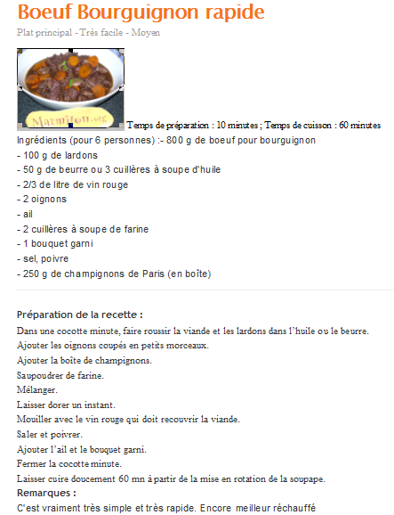

Lasagnes à la bolognaise très facile
Plat principal - Très facile - Bon marché

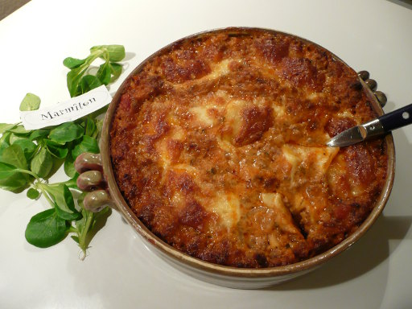Temps de préparation : 20 minutes Temps de cuisson : 45 minutes
Ingrédients (pour 4 personnes) :- pâtes à lasagne (sans précuisson)
- 600 g de sauce bolognaise (toute faite genre Panzani)
- 350 g de steak haché
- 1 oignon
- 100 g de gruyère râpé
Pour la béchamel :
- 1/2 litre de lait
- 2 grosses cuillères à soupe de farine
- 125 g de beurre

Préparation de la recette :
Couper l'oignon en petits morceaux et faire revenir dans de l'huile d'olive.
Quand les oignons ont bien bruni, y ajouter les 350g de steak haché.
Faire cuire à feu moyen puis ajouter la sauce bolognaise.
Préparez la béchamel.
Faire fondre le beurre à feu vif.
Une fois fondu, rajouter les deux cuillères à soupe de farine puis remuer avec un fouet à feu moyen.
Quand le mélange est homogène (très rapide), rajouter progressivement le lait sans arrêter de fouetter pour éviter les grumeaux.
Continuer de remuer jusqu'à ce que la béchamel s'épaississe.
Mélanger la sauce bolognaise faite précédemment avec la béchamel.
Puis dans un plat à gratin, verser une couche de cette préparation puis recouvrir de pâte à lasagne. Refaire la même chose jusqu'à épuisement de la sauce (environ 2 fois).
La dernière couche doit être une couche de sauce. Ajouter le gruyère râpé et faire cuire envrion 45 min à 180° (th.6).
Pour savoir si les lasagnes sont cuites, piquer avec un couteau, les pâtes à lasagne doivent être fondantes, donc le couteau doit s'enfoncer sans problème.

La Tarte renversée des Demoiselles Tatin
Dessert - Moyennement difficile - Moyen

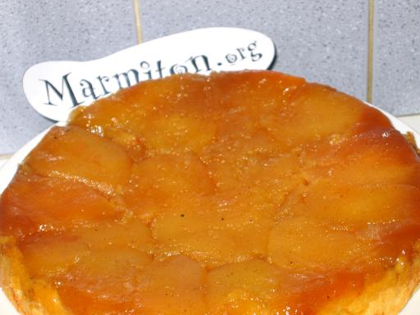
Temps de préparation : 30 minutes
Temps de cuisson : 25 minutes
Ingrédients (pour 6 personnes) : pour la pâte :
- 500 g de farine
- 250 g de beurre
- 1 oeuf
- 10 cl d'eau
- 25 g de sucre
- 10 g de sel
pour la garniture :
- 50 g de sucre
- 50 g de beurre
- 5 à 8 pommes reinettes jaunes veinées de rouge de préférences

Préparation de la recette :
Préparez une pâte en mélangeant la farine avec le reste des ingrédients.
Formez une boule et laissez reposer.
Dans un plat rond à sauter de cuivre épais, dorez beurre et sucre. Rangez en couronne des quartiers de pommes rustiques. Choisissez pour cela des reinettes jaunes veinées de rouge qui ont une bonne tenue et un moelleux acidulé incomparable.
Etirez votre pâte en un cercle de 3 mm d'épaisseur et d'un diamètre supérieur à celui de votre plat. Recouvrez vos pommes de cette abaisse fine.
Cuisez 25 minutes votre tarte dans un four de boulanger chauffé au bois. De la pointe d'un couteau, soulevez légèrement la croûte pour apercevoir les pommes blondes et caramélisées.
Lorsque la tarte est bien dorée, coiffez votre plat d'un plat de service et inversez avec adresse et sûreté. Votre tarte retrouve alors une allure plus commune.
Servez chaude cette tarte Tatin douce et suave et sachez qu'une cuillerée de crème fraîche posée dessus aurait été pour Fanny Tatin un véritable sacrilège !
Remarques :
Il existe de nombreuses histoires sur la naissance de la fameuse tarte Tatin. Celle de la tarte renversée malencontreusement et servie ainsi au curé, bien que la plus répandue, semble fallacieuse. Une autre hypothèse avance que les deux soeurs tenaient cette recette de leur père qui était boulanger à Romorantin et qui, déjà, fabriquait une tarte renversée aux pommes... Une autre version, trouvée celle-ci dans un cahier de recettes appartenant à une famille de Lamotte-Beuvron, prétend que les deux soeurs la tenait de la cuisinière du comte de Châteauvillars... Quoi qu'il en soit, il semble bien que la tarte renversée soit une coutume culinaire de la région centre et plus particulièrement de la Sologne et de l'Orléanais puisqu'on procédait à l'identique avec des pêches de vigne ou des poires de jardin. La notoriété de cette préparation tient aussi, outre ses qualités gustatives, au fait que Louis Vaudable, de séjour en Sologne, fut séduit par la fameuse tarte qu'il mit dès son retour à la carte de son célèbre restaurant de la rue Royale. Le restaurant s'appelait Maxim's... Voici la recette de la Tarte Tatin telle qu'elle se pratique encore dans les propriétés de Sologne et dont les cuisinières se souviennent encore des enseignements des propres soeurs Fanny et Caroline.

Recette de la Pâte à crêpe

Facile et rapide à réaliser
Voici la recette de la Pâte à crêpe que j'ai sélectionné pour vous. Elle est simple à réaliser même pour un débutant en cuisine et prend peu de temps à préparer. Pour vous aider j'ai essayé d'être le plus clair possible, en vous guidant étape par étape pour la préparation de vos crêpes
Avertissement : préparez votre pâte à crêpes quelques heures à l'avance

Cette recette de Pâte à crêpes convient pour 8 à 10 personnes
Temps de préparation 10 min - Temps de cuisson 3 min

Liste des ingrédients
- 250g de farine
- 4 œufs
- un demi-litre de lait
- 1 pincée de sel
- 50 grammes de beurre
- 1 sachet de sucre vanillé
- 1 cuillère à soupe de sirop (5 cl)
Variante : pour rendre les crêpes plus savoureuses, remplacer une partie du lait par de la crème fraîche.
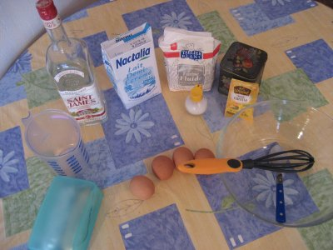

LES PRONOMS PERSONNELS CORRIGÉ

1 Thierry n'y travaille pas  2 J'en voudrais, s'il vous plaît.  3 Elle y range ses affaires.  4 Elle les range dans le placard.  5 Elle les y range.  6 Tu la vois là-bas?  7 Je lui écris une lettre.  8 Dites-leur de venir ce soir!  9 Mon école y est.  10 Monsieur Radin les aime beaucoup.  11 Vous l'avez regardé?  12 Tu le connais?  13 Il le fait correctement.  14 Nous lui avons parlé.  15 Je l'appelle.  16 Julie leur a téléphoné.  17 Vous en avez?  18 Vous l'avez?  19 Ils en donnent gratuitement.  20 Il le cherche.  21 Le père lui dit de se taire.  22 Ils les prennent tous.  23 Elles en prennent.  24 Vous y allez?  25 Hier soir nous y sommes allés.  26 Moi, je l'adore!  27 Moi, je ne les aime pas!  28 Elle en rêve.  29 Tu ne lui as pas écrit?  30 Non, je ne leur écris jamais des lettres.  31 Non, je n'en écris jamais à mes amies.  32 Non, je ne leur en écris jamais.  33 Frédéric les a.  34 J'y vais rarement.  35 Elle n'y va jamais.  36 Le petit garçon en fait.  37 Je les mets dans la poche.  38 J'y mets les clés.  39 Je les y mets.  40 Mon frère y habite.  41 Ils les regardent passer.  42 Je le prends.  43 Elle y va tous les jours.  44 Guillaume lui raconte des histoires.  45 Guillaume en raconte à Michel.  46 Guillaume lui en raconte.  47 Il en vend aux passants.  48 Il leur vend des fraises.  49 Il leur en vend.  50 L'assassin y jette sa victime. | 51 L'assassin la jette dans le vide-ordures.  52 L'assassin l'y jette.  53 Nous y arrivons maintenant.  54 L'enfant la cache dans la tasse.  55 L'enfant y cache la clé.  56 L'enfant l'y cache.  57 Le garçon en verse dans le verre.  58 Le garçon y verse de la bière.  59 Le garçon y en verse.  60 Le garçon y verse la bière.  61 Le garçon la verse dans le verre.  62 Le garçon l'y verse.  63 Il en donne à ses parents.  64 Il leur donne des cadeaux.  65 Il leur en donne.  66 Ils ne les connaissent pas.  67 Il nous les montre.  68 Elle m'en donne.  69 Tu me la rends?  70 Je vous en écrirai.  71 Tu nous l'envoies!  72 Ils m'en racontent.  73 Ils me les racontent.  74 Vous y avez mis de l'eau?  75 Vous en avez mis dans le vin?  76 Vous y en avez mis?  77 Vous en avez parlé?  78 Il l'a pris ce matin.  79 Vous les connaissez?  80 Ils y travaillent.  81 Il n'y en a pas dans cette ville?  82 Il n'y en a plus.  83 Ils en achètent tous les jours.  84 Tu les aimes?  85 Vous l'aimez?  86 Je l'aide.  87 Je les comprends.  88 Je le comprends.  89 Je les invite tous ce soir.  90 Vous en venez?  91 Vous l'avez pris?  92 Je les garde dans la voiture.  93 J'y garde les clés.  94 Je les y garde.  95 Vous y croyez?  96 Il le ferme.  97 Je m'y habitue.  98 Ils s'y sont rencontrés.  99 L'infirmière leur en donne.

